POST 1

Jaka Warszawa przyszłości?

Rozpoczynamy 2. etap prac nad strategią Warszawa2040+!

Wejdź 3 grudnia na stronę <https://um.warszawa.pl/2040+>, zapoznaj się z propozycjami celów, kierunków działań i założeń polityki przestrzennej oraz powiedz nam, co o nich myślisz!

Weź udział w spotkaniu dyskusyjnym:

* 3.12 w godz. 17:30-20:30 w Centrum Nauki Kopernik (stacjonarnie i online w serwisie YouTube, na kanale @miastostolecznewarszawa)
* 14.12 w godz. 10:30-13:30 w Widok Tower (stacjonarnie)
* 16.12 w godz. 17:30-20:30 w Centrum Kreatywności Targowa (stacjonarnie)

Zgłoś swoje uwagi w najwygodniejszy dla siebie sposób:

* przyjdź do jednego z 20 punktów konsultacyjnych (4-18 grudnia)
* wypełnij formularz online (3 grudnia – 6 stycznia)

Jeśli masz pytania dotyczące założeń programowych, zadaj je ekspertowi – w terminie od 3 grudnia do 6 stycznia.

Wszystkie informacje znajdziesz tu: <https://um.warszawa.pl/2040+>

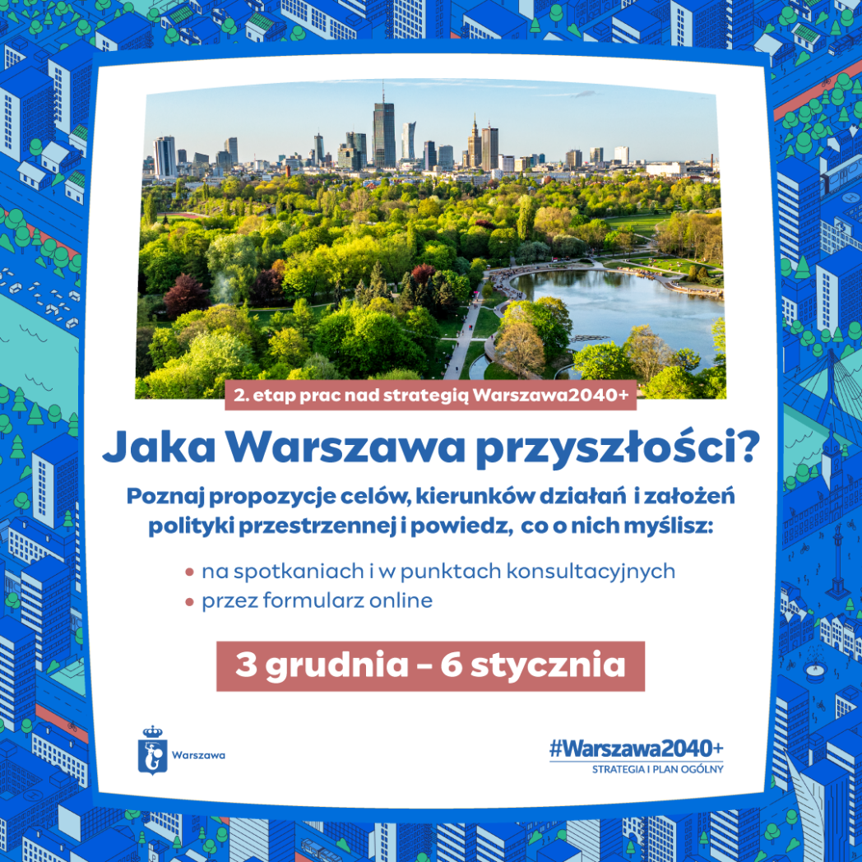 

POST 2

Jaka Warszawa przyszłości?

Chcesz, żeby jeszcze więcej osób zapoznało się z przygotowanymi przez nas założeniami programowymi do strategii Warszawa2040+?

Wydrukuj plakat i umieść go w widocznym miejscu – niech Twoi znajomi, sąsiedzi lub współpracownicy także dowiedzą się o możliwości zgłoszenia uwag do celów, kierunków działań i założeń polityki przestrzennej strategii!

Plakat do pobrania w dwóch wersjach kolorystycznych znajdziesz tu: <https://um.warszawa.pl/2040+> (w sekcji „Materiały”, na dole strony).

